

**О внесении изменений в постановление акимата от 11 июля 2016 года № 336 "Об утверждении регламентов государственных услуг в сфере туризма"**

***Утративший силу***

Постановление акимата Костанайской области от 31 мая 2018 года № 254. Зарегистрировано Департаментом юстиции Костанайской области 15 июня 2018 года № 7858. Утратило силу постановлением акимата Костанайской области от 11 февраля 2020 года № 59

      Сноска. Утратило силу постановлением акимата Костанайской области от 11.02.2020 № 59 (постановление вводится в действие по истечении десяти календарных дней после дня его первого официального опубликования).

      В соответствии со статьей 16 Закона Республики Казахстан от 15 апреля 2013 года "О государственных услугах" акимат Костанайской области ПОСТАНОВЛЯЕТ:

      1. Внести в постановление акимата Костанайской области от 11 июля 2016 года № 336 "Об утверждении регламентов государственных услуг в сфере туризма" (зарегистрировано в Реестре государственной регистрации нормативных правовых актов под № 6580, опубликовано 24 августа 2016 года в информационно-правовой системе "Әділет") следующие изменения:

      в регламенте государственной услуги "Выдача лицензии на туристскую операторскую деятельность (туроператорская деятельность)", утвержденном указанным постановлением:

      пункт 3 изложить в следующей редакции:

      "3. Результат оказания государственной услуги: лицензия, переоформленная лицензия на туристскую операторскую деятельность (туроператорская деятельность), либо мотивированный ответ об отказе в оказании государственной услуги в случаях и по основаниям, предусмотренным пунктом 10 стандарта государственной услуги "Выдача лицензии на туристскую операторскую деятельность (туроператорская деятельность)", утвержденного приказом Министра по инвестициям и развитию Республики Казахстан от 28 апреля 2015 года № 495 "Об утверждении стандартов государственных услуг в сфере туризма" (зарегистрирован в Реестре государственной регистрации нормативных правовых актов под № 11578) (далее – Стандарт).

      Форма предоставления результата оказания государственной услуги: электронная.";

      подпункт 6) пункта 6 изложить в следующей редакции:

      "6) услугодатель рассматривает пакет документов и подготовливает результат:

      выдача лицензии – не позднее 14 (четырнадцати) рабочих дней,

      переоформление лицензии – в течение 2 (двух) рабочих дней,

      переоформление лицензии при реорганизации в форме выделения, разделения юридического лица-лицензиата к другому юридическому лицу – не позднее 14 (четырнадцати) рабочих дней.";

      приложение 2 к указанному Регламенту государственной услуги изложить в новой редакции согласно приложению 1 к настоящему постановлению;

      в регламенте государственной услуги "Предоставление туристской информации, в том числе о туристском потенциале, объектах туризма и лицах, осуществляющих туристскую деятельность", утвержденном указанным постановлением:

      часть вторую пункта 1 изложить в следующей редакции:

      "Прием заявления и выдача результата оказания государственной услуги осуществляются через:

      1) канцелярию услугодателя;

      2) Департамент "Центр обслуживания населения" – филиал некоммерческого акционерного общества "Государственная корпорация "Правительство для граждан" по Костанайской области (далее – Государственная корпорация).";

      пункт 4 изложить в следующей редакции:

      "4. Основанием для начала процедуры (действия) по оказанию государственной услуги является заявление услугополучателя на предоставление туристской информации, в том числе о туристском потенциале, объектах туризма и лицах осуществляющих туристскую деятельность (далее – заявление) по форме согласно приложению 1 к стандарту государственной услуги "Предоставление туристской информации, в том числе о туристском потенциале, объектах туризма и лицах, осуществляющих туристскую деятельность", утвержденному приказом Министра по инвестициям и развитию Республики Казахстан от 28 апреля 2015 года № 495 "Об утверждении стандартов государственных услуг в сфере туризма" (зарегистрирован в Реестре государственной регистрации нормативных правовых актов под № 11578) (далее – Стандарт).";

      пункт 8 изложить в следующей редакции:

      "8. Описание порядка обращения в Государственную корпорацию и к иным услугодателям, длительность обработки запроса услугополучателя:

      1) услугополучатель для получения государственной услуги обращается в Государственную корпорацию;

      2) работник Государственной корпорации проверяет правильность заполнения заявления и полноту представленного пакета документов, предусмотренных пунктом 9 Стандарта (далее – пакет документов), 3 (три) минуты:

      в случае представления услугополучателем неполного пакета документов работник Государственной корпорации отказывает в приеме заявления и выдает расписку по форме согласно приложению 2 к Стандарту, 2 (две) минуты;

      при предоставлении полного пакета документов работник Государственной корпорации регистрирует заявление, получает согласие услугополучателя на использование сведений, составляющих охраняемую законом тайну, содержащихся в информационных системах, если иное не предусмотрено законами Республики Казахстан, выдает расписку о приеме соответствующих документов, 5 (пять) минут;

      3) работник Государственной корпорации подготавливает пакет документов и направляет его услугодателю через курьерскую или иную уполномоченную на это связь – 1 (один) день.

      День подачи заявления не входит в срок оказания государственной услуги;

      4) услугодатель рассматривает пакет докуметов, подготавливает и направляет результат оказания государственной услуги в Государственную корпорацию, 4 (четыре) рабочих дня;

      5) работник Государственной корпорации выдает результат оказания государственной услуги услугополучателю, 5 (пять) минут.

      Подробное описание последовательности процедур (действий), взаимодействий структурных подразделений (работников) услугодателя в процессе оказания государственной услуги, а также описание порядка взаимодействия с иными услугодателями и (или) Государственной корпорацией и порядка использования информационных систем в процессе оказания государственной услуги отражается в справочнике бизнес-процессов оказания государственной услуги согласно приложению к настоящему Регламенту.

      Государственная услуга через веб-портал "электронного правительства" не оказывается.";

      приложение к указанному Регламенту государственной услуги изложить в новой редакции согласно приложению 2 к настоящему постановлению.

      2. Государственному учреждению "Управление предпринимательства и индустриально-инновационного развития акимата Костанайской области" в установленном законодательством Республики Казахстан порядке обеспечить:

      1) государственную регистрацию настоящего постановления в территориальном органе юстиции;

      2) в течение десяти календарных дней со дня государственной регистрации настоящего постановления направление его копии в бумажном и электронном виде на казахском и русском языках в Республиканское государственое предприятие на праве хозяйственного ведения "Республиканский центр правовой информации" для официального опубликования и включения в Эталонный контрольный банк нормативных правовых актов Республики Казахстан;

      3) размещение настоящего постановления на интернет-ресурсе акимата Костанайской области после его официального опубликования.

      3. Контроль за исполнением настоящего постановления возложить на курирующего заместителя акима Костанайской области.

      4. Настоящее постановление вводится в действие по истечении десяти календарных дней после дня его первого официального опубликования.

|  |  |
| --- | --- |
| *Аким Костанайской области* | *А. Мухамбетов* |

|  |  |
| --- | --- |
|  | Приложение 1 к постановлению акимата от 31 мая 2018 года № 254 |

|  |  |
| --- | --- |
|  | Приложение 2 к Регламенту государственной услуги "Выдача лицензии на туристскую операторскую деятельность (туроператорская деятельность)" |

**Справочник бизнес-процессов оказания государственной услуги "Выдача лицензии на туристскую операторскую деятельность (туроператорская деятельность)"**

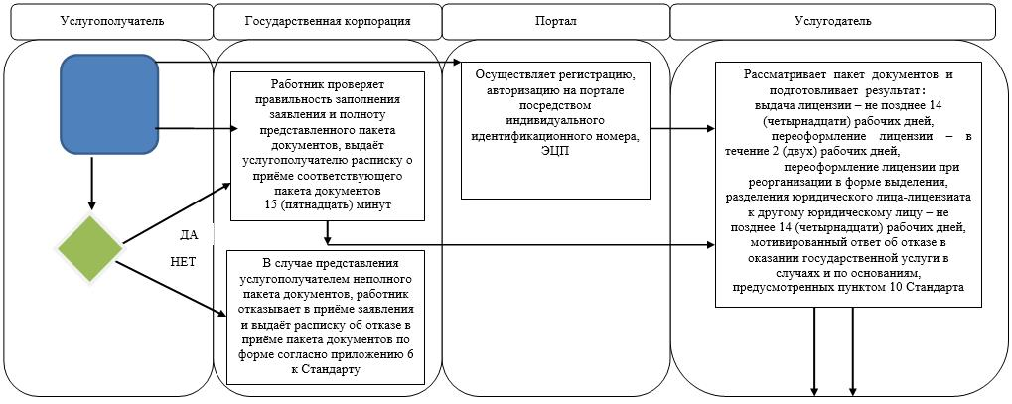

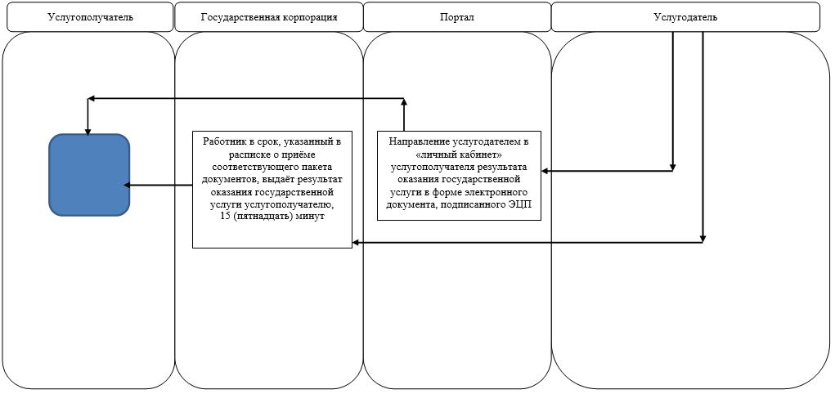

**Условные обозначения:**

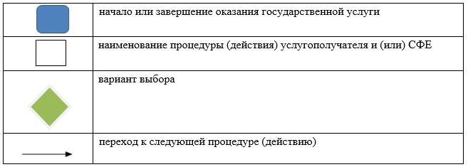

|  |  |
| --- | --- |
|  | Приложение 2 к постановлению акимата от 31 мая 2018 года № 254 |

|  |  |
| --- | --- |
|  | Приложение к Регламенту государственной услуги "Предоставление туристской информации, в том числе о туристском потенциале, объектах туризма и лицах, осуществляющих туристскую деятельность" |

**Справочник бизнес-процессов оказания государственной услуги "Предоставление туристской информации, в том числе о туристском потенциале, объектах туризма и лицах, осуществляющих туристскую деятельность"**

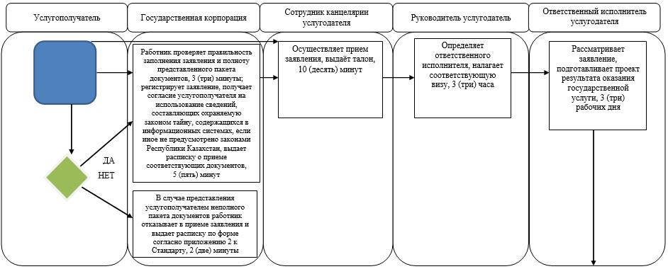

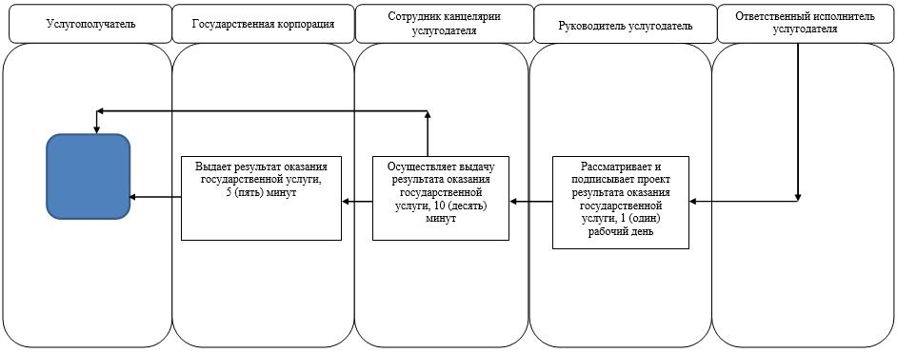

**Условные обозначения:**

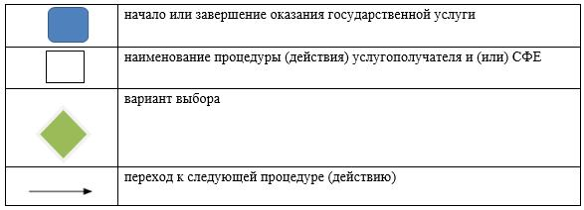

© 2012. РГП на ПХВ «Институт законодательства и правовой информации Республики Казахстан» Министерства юстиции Республики Казахстан